**Отчет по лабораторной работе №11**

**По дисциплине «Информационная безопасность»**

**Тема:** **Методы сжатия. Алгоритм Хаффмена**

Студент: Агниев Сергей Владимирович

Преподаватель Оганесян Левон Левонович

Краснодар 2025

**Цель работы:**

Ознакомиться с общими принципами сжатия информации с использованием метода Хаффмена.

**Ход работы:**

**Задача 1. Даны символы a, b, c, d с частотами fa = 0,5; fb = 0,25; fc = 0,125; fd= 0,125. Построить эффективный код методом Хаффмена.**

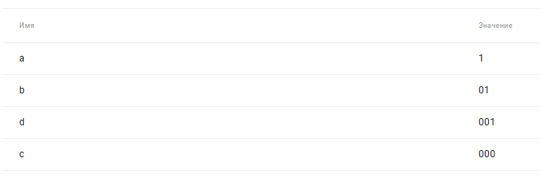

**Задача 2. Построить код Хаффмена для алфавита, состоящего из пяти символов a, b, c, d, e с частотами (вероятностями появления в тексте) a – 0,37; b – 0,22; c – 0,16; d – 0,14; e – 0,11**

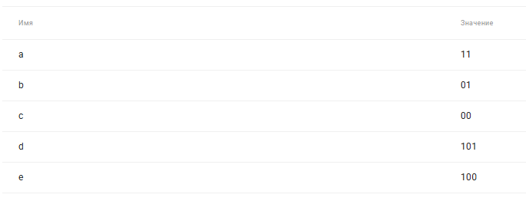

**Задача 3. Подсчитать частоты символов во фразе и по этим частотам построить код Хаффмена:**

**1. на_дворе_трава_на_траве_дрова_не_руби_дрова_на траве_двора**

